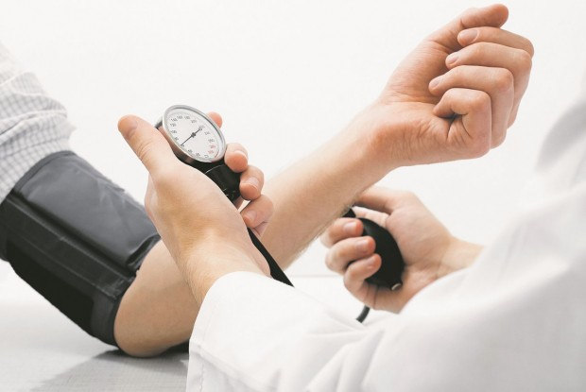
Lai uzzinātu vairāk par paaugstināta, pazemināta asinsspiediena nozīmi, pazīmēm, kā arī veikt pareizi asinsspiediena mērīšanu aicinām apmeklēt bezmaksas lekciju

ATBILSTOŠA ASINSSPIEDIENA NOZĪMI
Viļķenes pagasta pārvaldē

22.novembrī
plkst. 17:15

Lektores – Anda Hildebrante, Dina Bērziņa

Nodarbību laikā notiks fotografēšana, kā arī dalībnieku reģistrēšana un anketēšana

Kontaktinformācija par projektu: Klinta Buka, tālrunis 25632210, e-pasts: klinta.buka@limbazi.lv
Vairāk informācijas: www.limbazi.lv
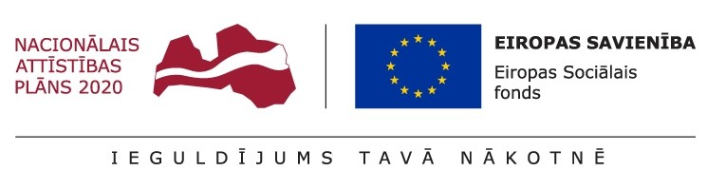
Nodarbības tiek organizētas Eiropas Sociālā fonda finansētā projektā “Pasākumi vietējās sabiedrības veselības veicināšanai un slimību profilaksei Limbažu novadā” Projekts Nr. 9.2.4.2/16/I/059

